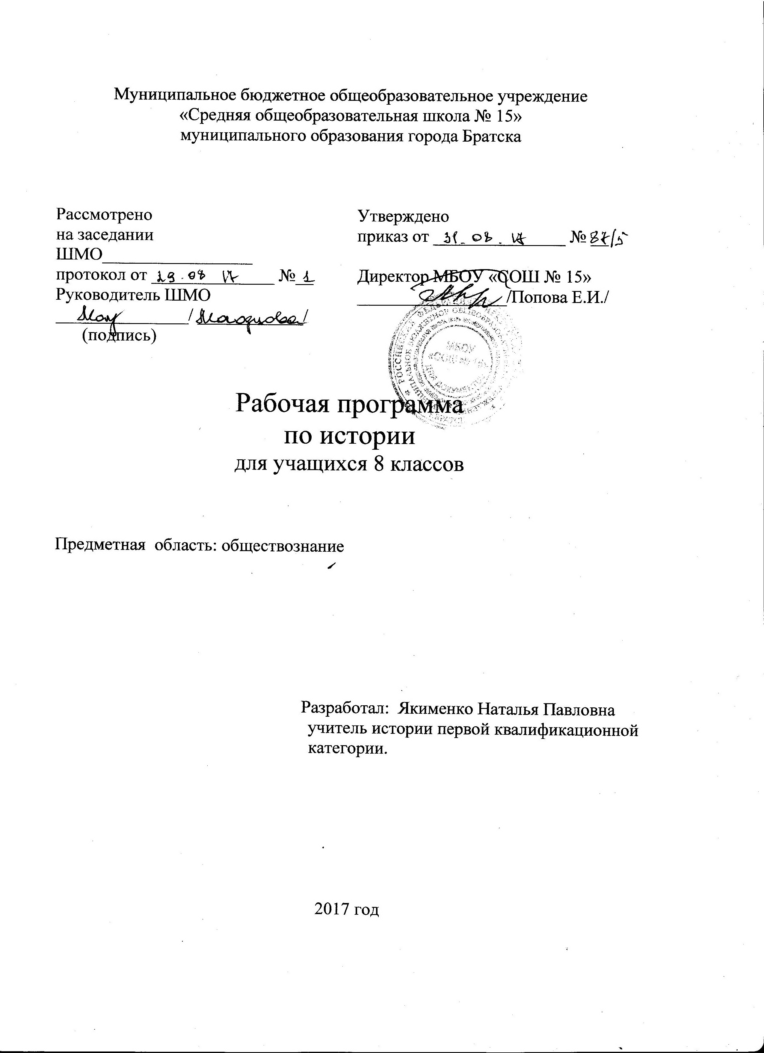 Пояснительная записка.
Рабочая программа по истории составлена на основе федерального компонента:
Государственного образовательного стандарта основного общего образования, (2004г. с изменениями на 23.05.2015г.) и примерной программы основного общего образования по истории: «Программа общеобразовательных учреждений, История 6-11 кл.» А.Данилов, Л.Косулина, «Просвещение», 2009г.; «Сборник нормативных документов. Примерные программы по истории», «Дрофа», 2007год
Цели:
-воспитание уважения к истории и традициям народов мира и России;
- формирование знаний о важнейших событиях истории Нового времени 1800-1913гг и истории России XIX в. в их взаимосвязи и хронологической последовательности;
-овладение элементарными методами исторического познания, умениями работать с различными источниками исторической информации;
-формирование ценностных ориентаций в ходе ознакомления с исторически сложившимися традициями различных этносов.
Задачи:
--овладение знаниями об основных этапах развития человеческого общества при особом внимании к месту и роли России во всемирно-историческом процессе;
-воспитывать учащихся в духе патриотизма и уважения к своему Отечеству, толерантности между людьми и народами;
-развивать способности анализировать информацию, руководствуясь принципом историзма.

Содержание программного материала:
1 часть Новая история.
1.Становление индустриального общества
Индустриальная революция. Индустриальное общество. Либералы, консерваторы и социалисты.
2.Строительство новой Европы. Империя наполеона.
Англия – величие и процветание. Июльская революция и вторая империя во Франции. Объединение Германии и Италии. Франко-прусская война. Парижская коммуна.
3.Страны Западной Европы на рубеже XIX - XX в.в. – успехи и проблемы индустриального общества.
Усиление Германии. Викторианская эпоха в Англии. Политические изменения во Франции. Усиление Италии. От Австрии к к Австро-Венгрии.
4.Две Америки. Отмена рабства и модернизация США, Империализм. Изменения в странах Латинской Америки.
5.Традиционные общества в XIX веке: новый этап колониализма; пути развития Японии, Китая, Индии. Влияние стран западной цивилизации.
6. Международные отношения рубеже XIX - XX в.в.
Основные направления международных отношений. Формирование очагов конфликтов.

2 часть. История России.
- Россия в первой половине XIX века
- Внутренняя и внешняя политика Александра1. Отечественная война 1812 г. Декабристы, внутренняя и внешняя политика Николая I.
- Крымская война 1853-1856 гг. Оборона Севастополя. Русские первооткрыватели и путешественники. Художественная культура. Быт и обычаи.
- Россия во второй половине XIX
Либеральные реформы Александра III. Отмена крепостного права. Народничество. Внутренняя и внешняя политика Александра III. Контрреформы. Развитие науки, образования, культуры.

Требования к уровню подготовки учащихся.
Знать:
-понятие «Новое время», хронологические рамки Новой истории;
-социально-экономическое развитие России в XIX в., внутреннюю и внешнюю политику; -основные события, хронологию и деятелей периода Новой истории и истории России XIX в.;
-взаимовлияние истории народов мира и России.
Уметь:
- рассказывать о событиях и деятелях периода Нового времени и истории и России XIX в.;
-пользоваться историческими картами, работать с контурными картами, текстом учебника, дополнительными источниками;
-выявлять особенности, сравнивать, объяснять события, факты, явления;
-выполнять тестовые задания различного уровня сложности.
Использовать приобретенные знания и умения в практической деятельности и повседневной жизни:
-формировать социальные нормы и ценности, необходимые для жизни в современном обществе на основе исторических аналогий;
-воспитывать толерантное отношение к другим этносам, использовать знания о истории и традициях народов России в процессе общении с представителями других этносов.

Тематическое планирование
№  п./п | Наименование разделов и тем | Всего часов | Из них
№  п./п | Наименование разделов и тем | Всего часов | Лабораторные и практические (тема) | Контрольные и диагностические материалы (тема) | Экскурсии | Примечание
 | I часть. История Нового времени
I | Становление индустриального общества | 9
II. | Строительство новой Европы | 7
III. | Страны Западной Европы на XIX-XX в.в.  Успехи и проблемы индустриального общества | 5
IV | Две Америки | 3
V | Традиционные общества в XIX в.: новый этап  колониализма | 4
VI | Международные отношения в конце XIX – начале  XX в. | 1
VI | Повторение, обобщение | 1
 | II часть. История России XIX в.
I | Россия в первой половине XIX в. | 18
II | Россия во второй половине XIX в. | 20
 | Итого | 68

Поурочное планирование
№п./п | Тема урока | Все-го час. | Дата | Примечание
 | I часть. История Нового времени
1 | Индустриальная революция: достижения и проблемы | 1 | 04.09.17 | §1-§2
2 | Индустриальная революция: достижения и проблемы | 1 | 07.09.17 | §1 -§2
3 | Индустриальное общество: новые проблемы и новые ценности | 1 | 11.09.17 | §3
4 | Человек в изменившемся мире: материальная культура и повседневность | 1 | 14.09.17 | §4
5 | Наука: создание научной картины мира. | 1 | 18.09.17 | §5
6 | XIX в. в зеркале художественных исканий. | 1 | 21.09.17 | §6
7 | Искусство XIX в. в поисках новой картины мира | 1 | 25.09.17 | §7 -§8
8 | Либералы, консерваторы и социалисты: каким должно быть общество и государство | 1 | 28.09.17 | §9-§10
9 | Либералы, консерваторы и социалисты: каким должно быть общество и государство | 1 | 02.10.17 | §9-§10
10 | Консульство и образование наполеоновской империи. Разгром империи Наполеона. Венский конгресс | 1 | 05.10.17 | §11-§12
11 | Англия: сложный путь к величию и процветанию | 1 | 09.10.17 | §13
12 | Франция Бурбонов и Орлеанов: от революции 1830 г. к новому политическому кризису | 12 | 12.10.17 | §14
13 | Франция: революция 1848 г. и Вторая империя | 1 | 16.10.17 | §15
14 | Германия: на пути к единству | 1 | 19.10.17 | §16
15 | «Нужна ли нам единая и неделимая Италия?» | 1 | 23.10.17 | §17
16 | Война, изменившая карту Европы. Парижская коммуна | 1 | 26.10.17 | §18
17 | Германская империя в конце XIX – начале XX в.Борьба за место под солнцем | 1 | 06.11.17 | §19
18 | Великобритания: конец Викторианской эпохи | 1 | 09.11.17 | §20
19 | Франция: Третья республика | 1 | 13.11.17 | §21
20 | Италия: время реформ и колониальных захватов | 1 | 16.11.17 | §22
21 | От Австрийской империи к Австро-Венгрии: поиски выхода из кризиса | 1 | 20.11.17 | §23
22 | США в XIX в.: модернизация, отмена рабства и сохранение республики | 1 | 23.11.17 | §24
23 | США: империализм и вступление в мировую политику | 1 | 27.11.17 | §25
24 | Латинская Америка в XIX -начале XX в.: время перемен | 1 | 30.11.17 | §26
25 | Япония на пути модернизации: «восточная мораль – западная техника» | 1 | 04.12.17 | §27
26 | Китай: сопротивление реформам | 1 | 07.12.17 | §28
27 | Индия: насильственное разрушение традиционного общества | 1 | 11.12.17 | §29
28 | Африка: континент в эпоху перемен | 1 | 14.12.17 | §30
29 | Международные отношения: дипломатия или войны? | 1 | 18.12.17 | §31
30 | Повторение, обобщение | 1/30 | 21.12.17
 | II часть. История России XIX в.
31 | Внутренняя политика Александра I в 1801-1806 г.г. | 1 | 25.12.17 | §1
32 | Внешняя политика в 1801-1812 г.г. | 1 | 28.12.17 | §2
33 | Реформаторская деятельность М.М. Сперанского | 1 | 15.01.18 | §3
34 | Отечественная война 1812 г. | 1 | 18.01.18 | §4
35 | Заграничные походы русской армии. Внешняя политика в 1813-1825 г.г. | 1 | 22.01.18 | §5
36 | Внутренняя политика Александра I в 1815-1825 г.г. | 1 | 25.01.18 | §7
37 | Социально-экономическое развитие после Отечественной войны 1812 г. | 1 | 29.01.18 | §8
38 | Общественное движение при Александре I | 1 | 01.02.18 | §9
39 | Династический кризис 1825 г. Выступление декабристов | 1 | 05.02.18 | §10
40 | Внутренняя политика Николая I | 1 | 08.02.18 | §10
41 | Социально-экономическое развитие в 20-50-е г.г. XIX в. | 1 | 12.02.18 | §11
42 | Внешняя политика Николая I в 1826-1849 г.г. | 1 | 15.02.18 | §12
43 | Общественное движение в годы правления Николая I | 1 | 19.02.18 | §13
44 | Крымская война 1853-1856 г.г. Оборона Севастополя | 1 | 22.02.18 | §14
45 | Образование и наука | 1 | 26.02.18 | §15
46 | Русские первооткрыватели и путешественники | 1 | 01.03.18 | §16
47 | Художественная культура | 1 | 05.03.18 | §17
48 | Быт и обычаи | 1 | 12.03.18 | §18
49 | Накануне отмены крепостного права | 1 | 15.03.18 | §19
50 | Крестьянская реформа 1861 г. | 1 | 26.03.18 | §20
52 | Либеральные реформы 60-70 г.г. XIX в. | 1 | 29.03.18 | §21
52 | Либеральные реформы 60-70 г.г. XIX в. | 1 | 02.04.18 | 22
53 | Социально-экономическое развитие после отмены крепостного права | 1 | 05.04.18 | §23
54 | Промежуточная аттестация. Тест «Отмена крепостного права» | 1 | 09.04.18 | §24
55 | Общественное движение: либералы и консерваторы Зарождение революционного народничества и его идеология | 1 | 12.04.18 | §24-§25
56 | Революционное народничество второй половины 60х-начала 80х г.г. XIX в. | 1 | 16.04.18 | §26
57 | Внешняя политика Александра II | 1 | 19.04.18 | §27
58 | Русско-турецкая война 1877-1878 г.г. | 1 | 23.04.18 | 28
59 | Внутренняя политика Александра II | 1 | 26.04.18 | §29
60 | Внутренняя политика Александра II | 1 | 30.04.18 | 30
61 | Экономическое развитие в годы правления Александра III | 1 | 03.05.18 | §31
62 | Положение основных слоев общества | 1 | 07.05.18 | §32-33
63 | Общественное движение в 80х-90х г.г. XIX в. | 1 | 10.05.18 | §34
64 | Внутренняя политика Александра III | 1 | 14.05.18 | §35
65 | Просвещение и наука | 1 | 17.05.18 | §36
66 | Литература и изобразительное искусство | 1 | 21.05.18 | §37
67 | Архитектура, музыка, театр, народное творчество | 1 | 24.05.18 | §38
68 | Быт: новые черты в жизни города и деревни. Итоговое | 1 |  | §39
 |  | 68

Форма промежуточной аттестации

№п/п | Форма | Дата
1 | Тест «Отмена крепостного права» | 09.04.18

Лист корректировки программы.

№п/п | Тема урока | Дата
1

